# 学生资格考试报名操作指南

**一、登录系统**

1.登录地址栏内输入以下网址

<https://jw.henau.edu.cn/cas/login.action>，回车后，可跳转至教务系统登录界面

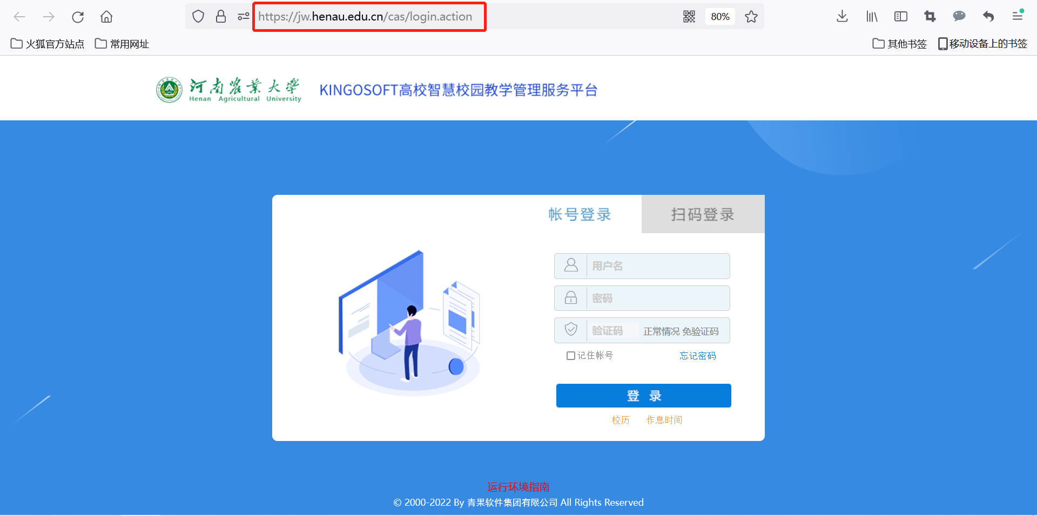

2.在河南农业大学官网，快速通道内点击教务管理图标可跳转至教务系统登录界面

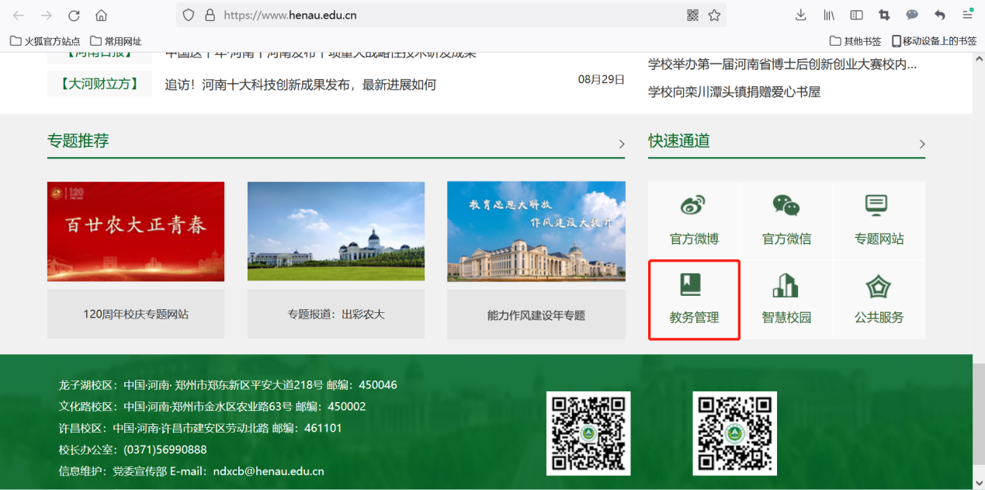



点击右上角主控，进入功能模块界面

1.在学籍信息模块内进行增改个人信息，主要填写**电子邮箱**信息。填写后，点击保存即可。**电子邮箱务必填写全国计算机等级报名系统注册邮箱且填写准确无误，以免影响登录全国计算机等级报名系统缴费报名。**

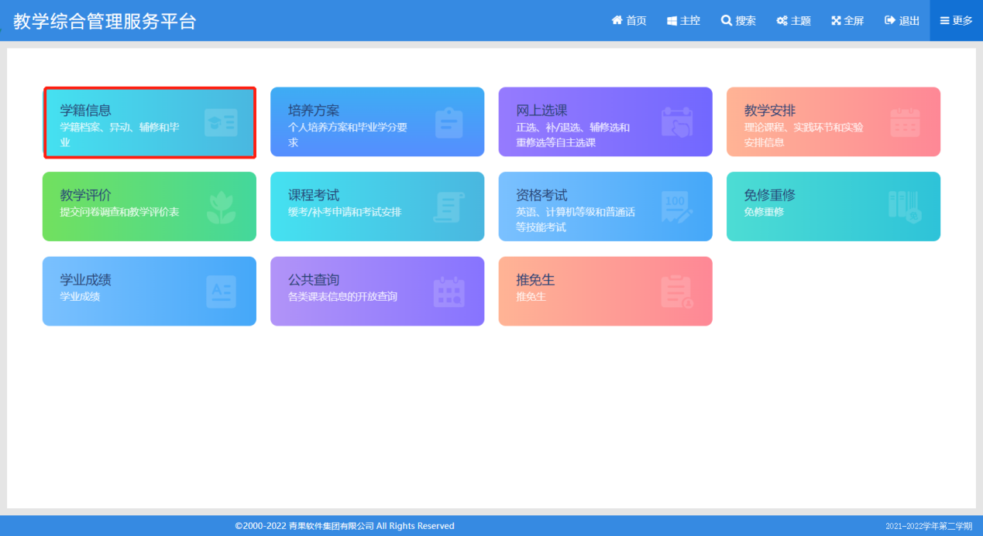

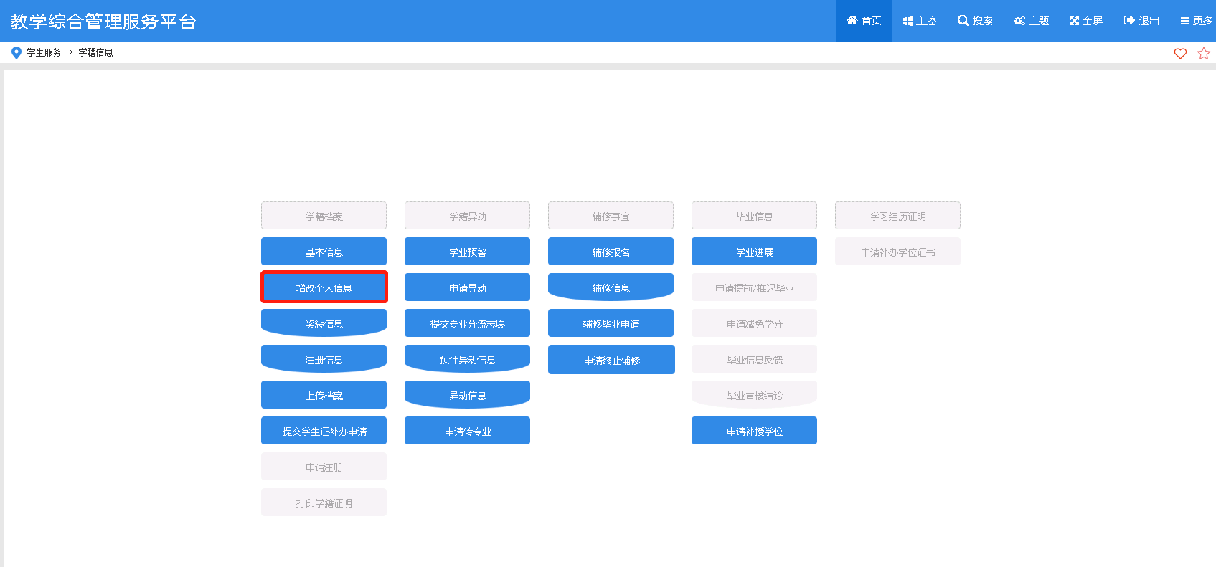



2.在资格考试模块内进行资格考试报名，确认报名的资格考试类别和等级，点击对应等级后的蓝色报名字段，待状态显示为已受理即表示报名成功。



